Детальное раздельное исследование
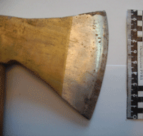
- проводится в отношении как самих объектов так и их фотоснимков
- исследование проводится от общего к частному
- определяются какие признаки будут использованы в процессе исследования

